STATISTIKOS DEPARTAMENTO
PRIE LIETUVOS RESPUBLIKOS VYRIAUSYBĖS GENERALINIO DIREKTORIAUS
ĮSAKYMAS

DĖL STATYBOS ĮMONĖS STATISTINĖS ATASKAITOS FORMOS PATVIRTINIMO

2009 m. vasario 18 d. Nr. DĮ-49
Vilnius

Įgyvendindama Lietuvos Respublikos statistikos įstatymo (Žin., 1993, Nr. 54-1048; 1999, Nr. 114-3299) 12 straipsnio 2 dalies nuostatas ir atsižvelgdama į 1998 m. gegužės 19 d. Tarybos reglamentą (EB) Nr. 1165/98 dėl trumpojo laikotarpio statistikos (OL 2004 m. specialusis leidimas, 13 skyrius, 20 tomas, p. 291) su paskutiniais pakeitimais, padarytais 2008 m. lapkričio 28 d. Komisijos reglamentu (EB) Nr. 1178/2008 (OL 2008 L 319, p. 16):
1. Tvirtinu Statybos įmonės ketvirtinio periodiškumo statistinės ataskaitos KS-01 formą (pridedama)*.
2. Laikau netekusiu galios Statistikos departamento prie Lietuvos Respublikos Vyriausybės generalinio direktoriaus 2008 m. vasario 8 d. įsakymą Nr. DĮ-50 „Dėl Statybos darbų vykdymo statistinės ataskaitos formos patvirtinimo“ (Žin., 2008, Nr. 19-709).

L. E. GENERALINIO DIREKTORIAUS PAREIGAS VILIJA LAPĖNIENĖ

_________________

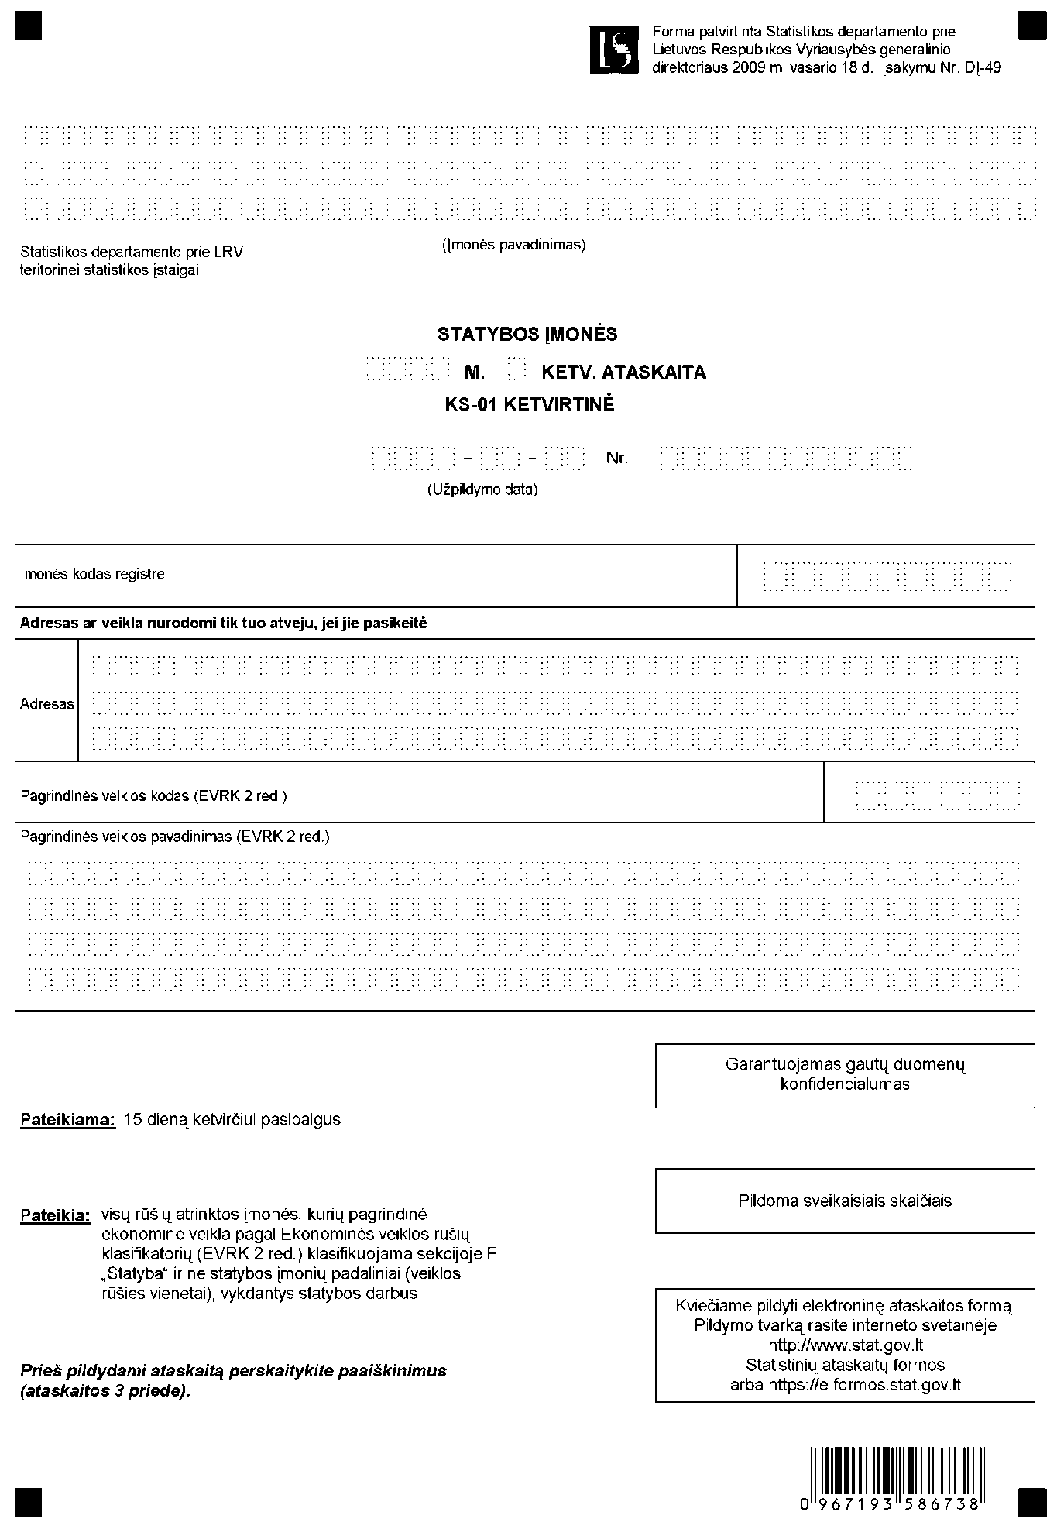

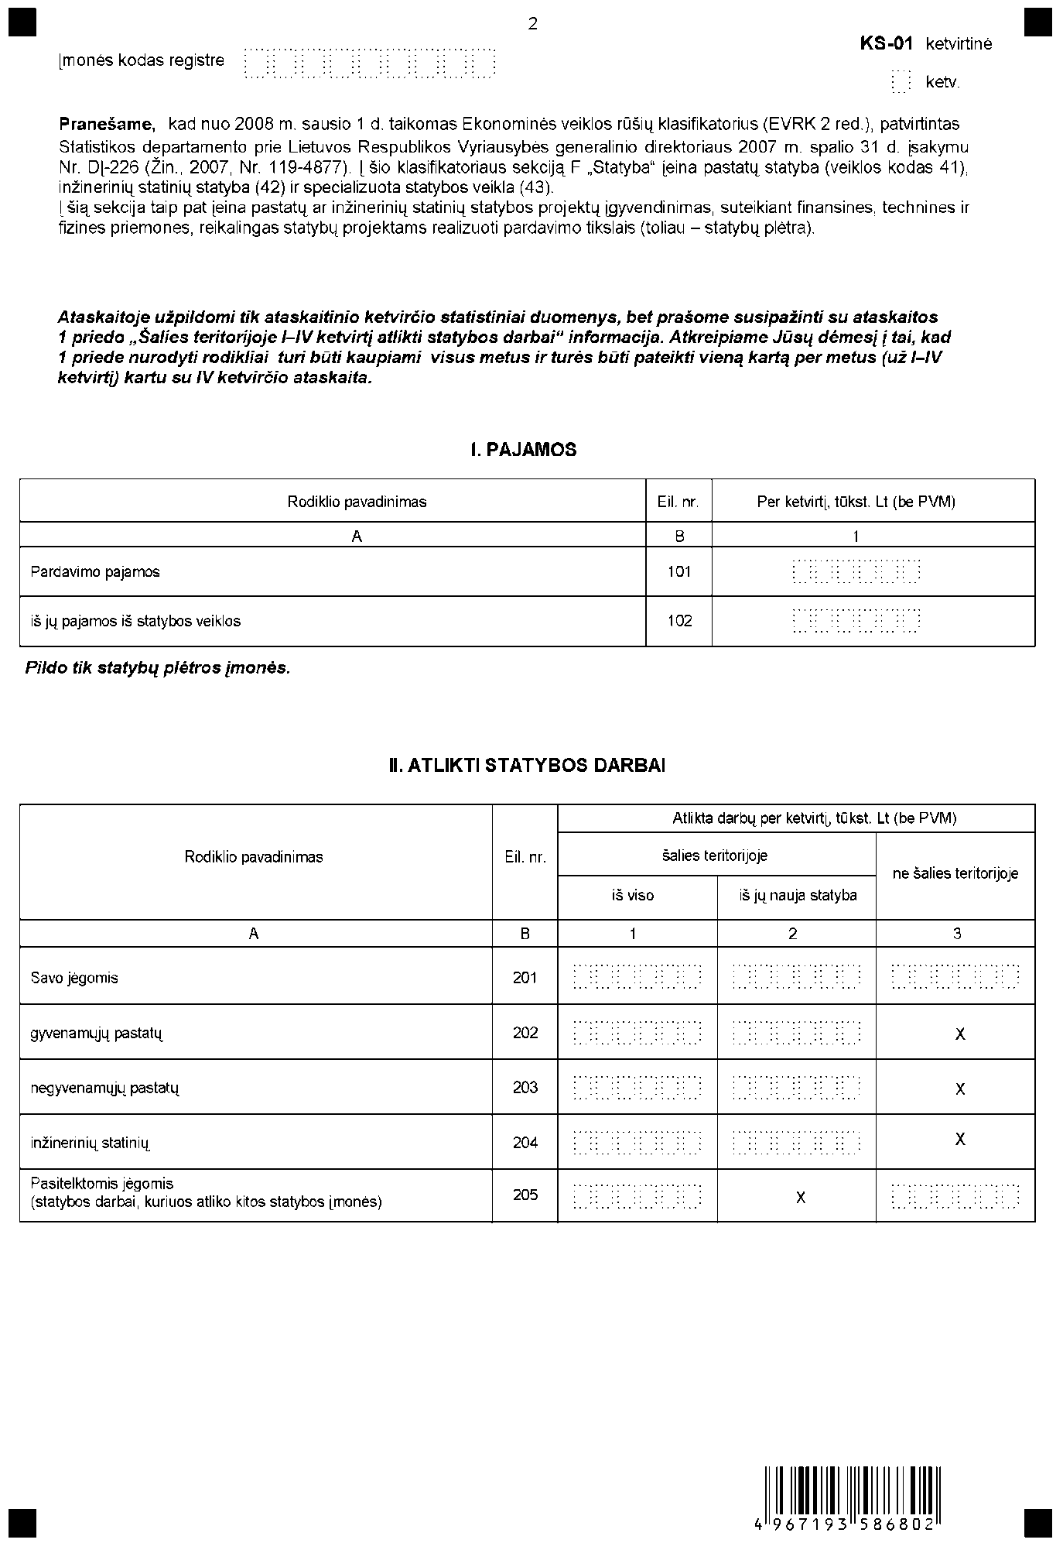

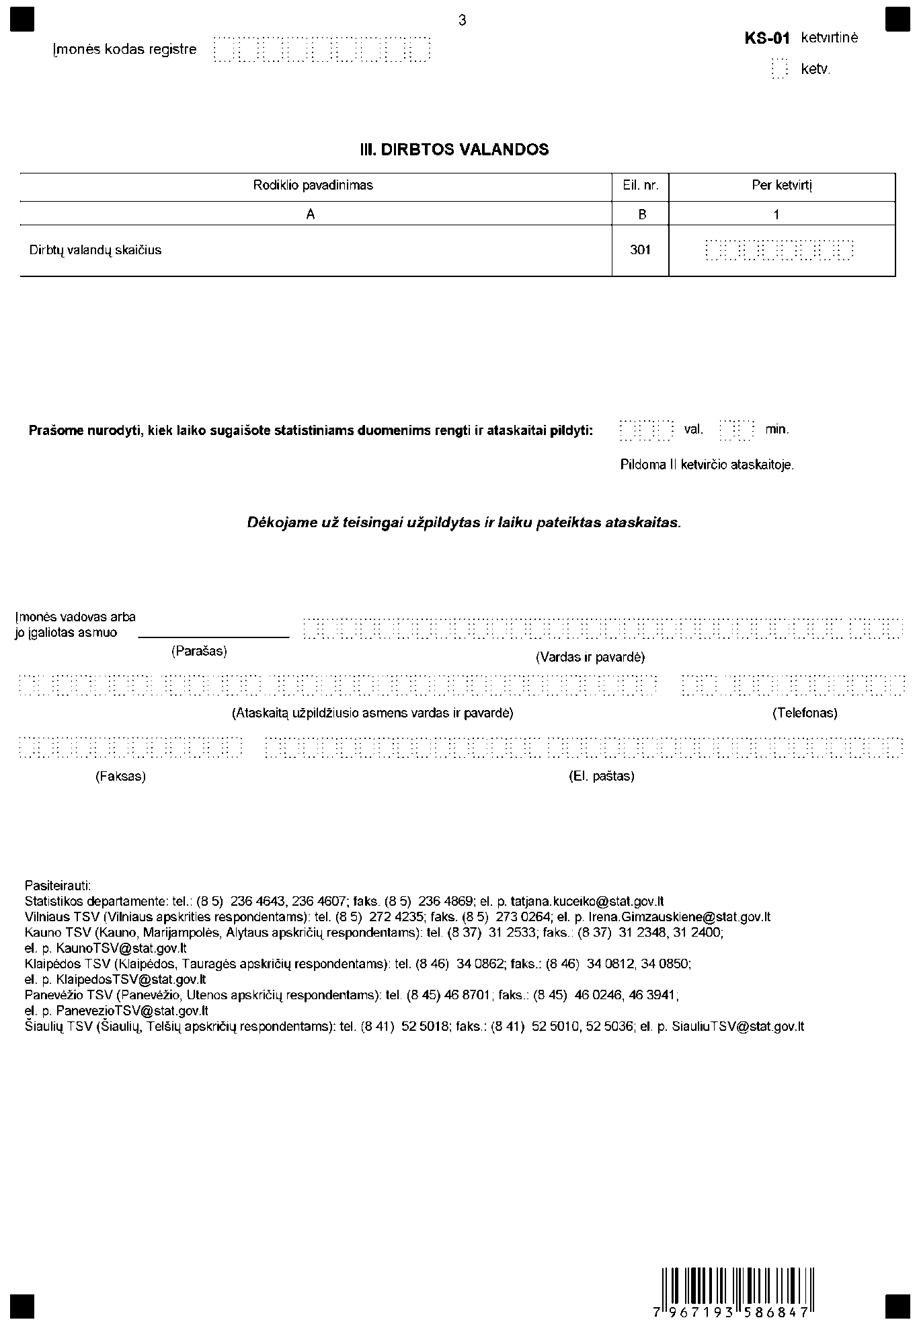
_________________

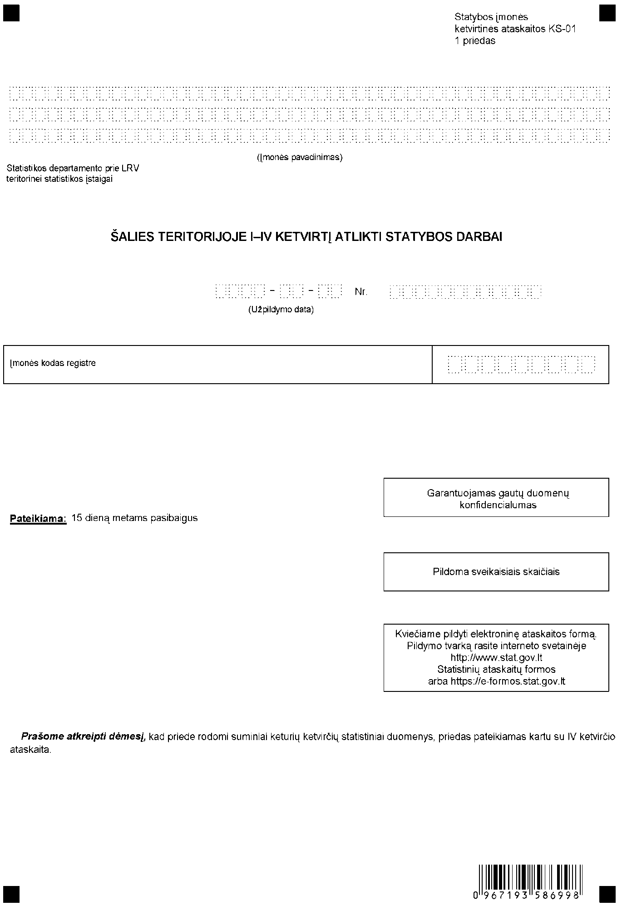

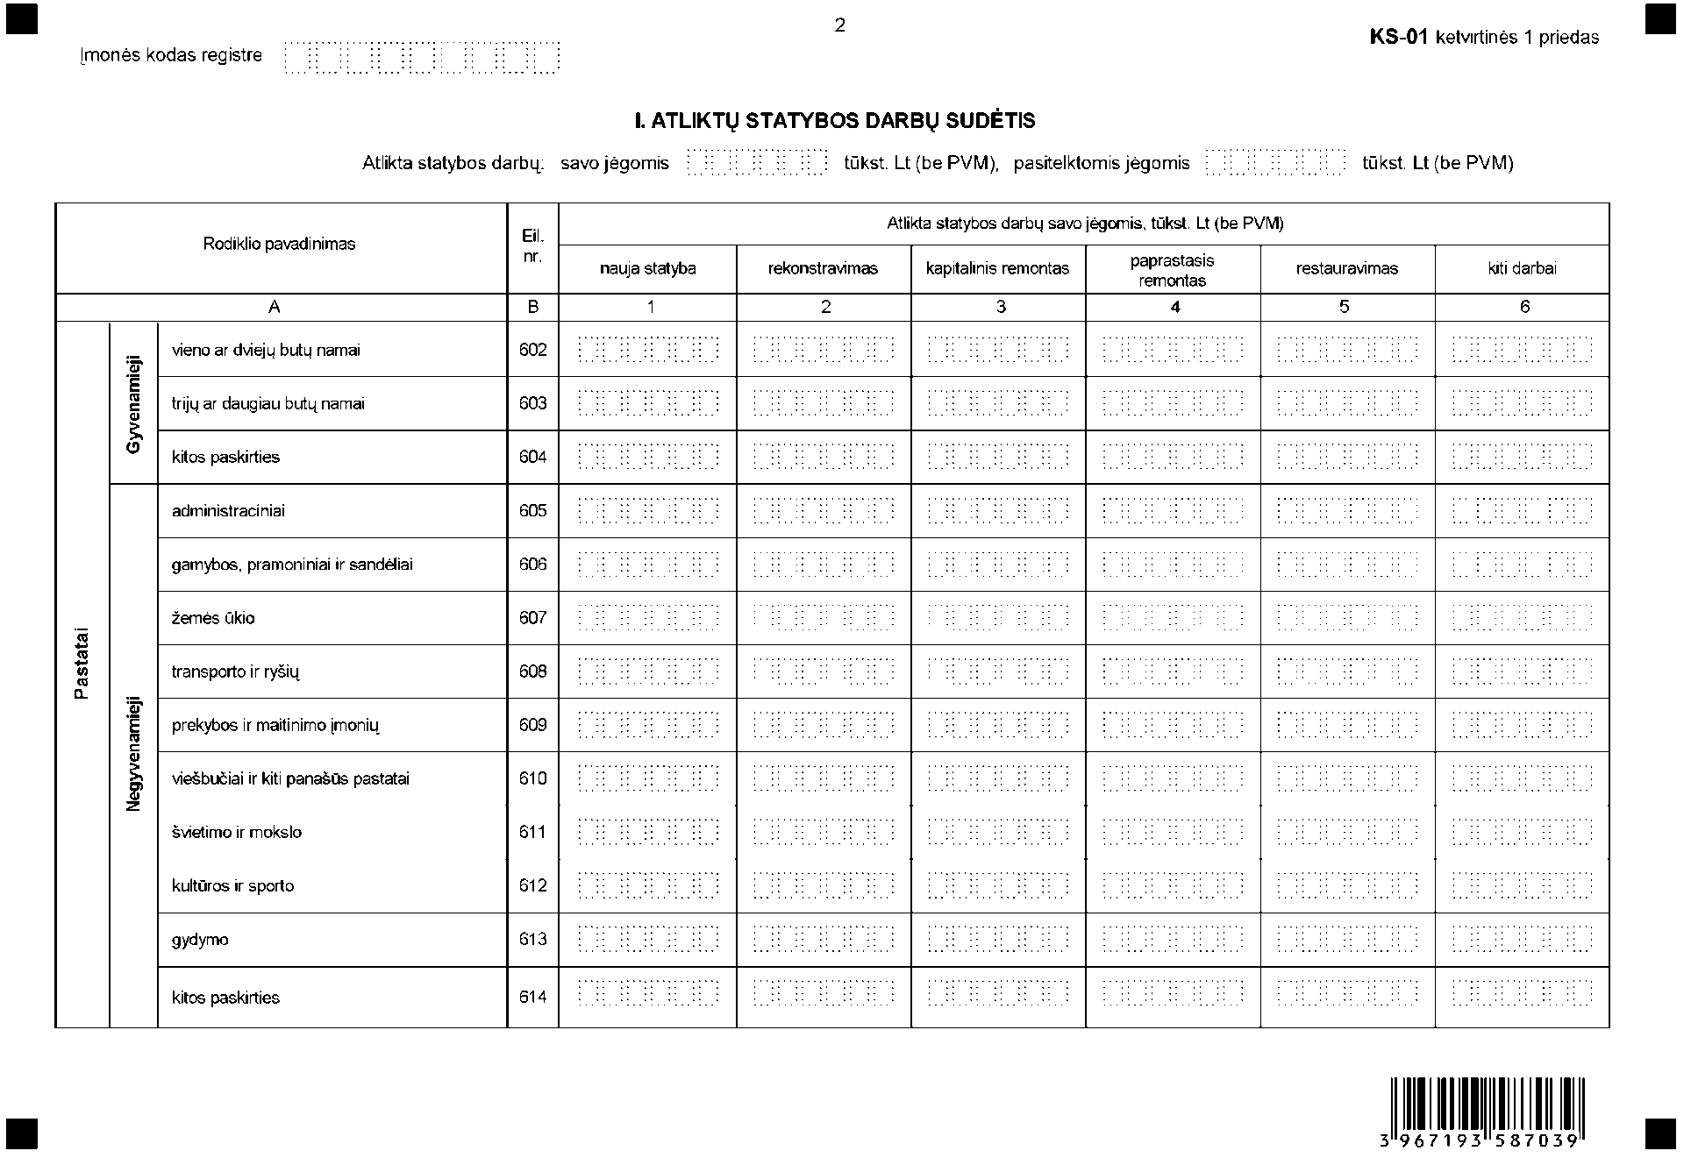
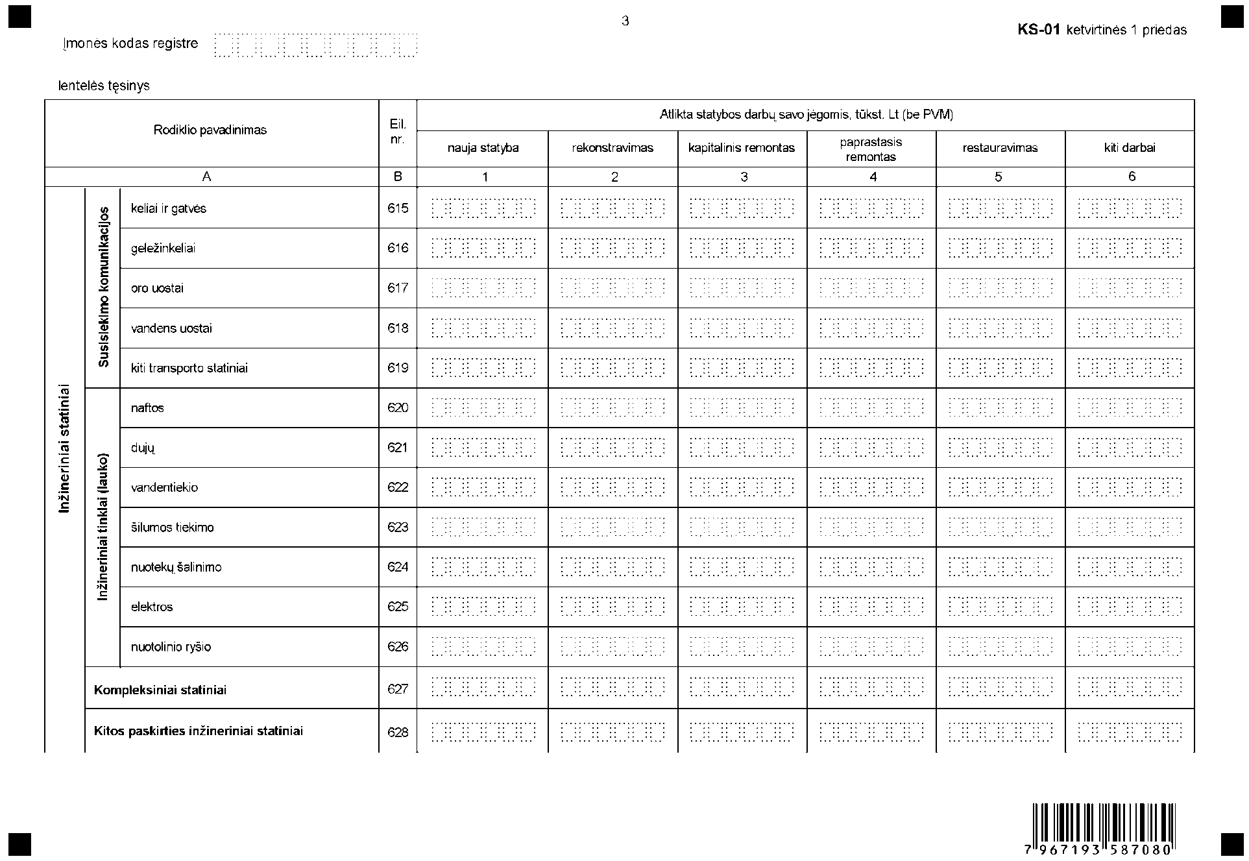

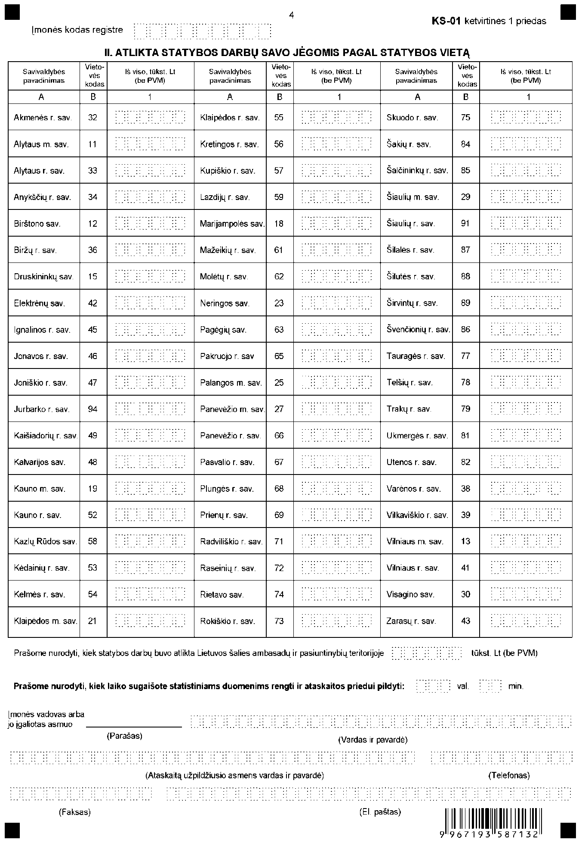

_________________
Statybos įmonės ketvirtinės ataskaitos
KS-01
2 priedas

INFORMACIJA DĖL KETVIRTINIO STATYBOS ĮMONIŲ STATISTINIO TYRIMO
(ataskaita KS-01 ketvirtinė)

STATISTINIO TYRIMO TEISINIS PAGRINDAS | Lietuvos Respublikos statistikos įstatymas (Žin., 1993, Nr. 54-1048; 1999, Nr. 114-3299);  1998 m. gegužės 19 d. Tarybos reglamentas (EB) Nr. 1165/98 dėl trumpojo laikotarpio statistikos (OL 2004 m. specialusis leidimas, 13 skyrius, 20 tomas, p. 291), su paskutiniais pakeitimais, padarytais 2008 m. lapkričio 28 d. Komisijos reglamentu (EB) Nr. 1178/2008 (OL 2008 L 319, p. 16).
STATISTINIO TYRIMO RŪŠIS, APIMTIS IR TIKSLAS | Atrankinis tyrimas.  Ataskaitą pildo visų rūšių įmonės, kurių pagrindinė ekonominė veikla pagal Ekonominės veiklos rūšių klasifikatorių (EVRK 2 red.), patvirtintą Statistikos departamento prie Lietuvos Respublikos Vyriausybės generalinio direktoriaus 2007 m. spalio 31 d. įsakymu Nr. DĮ-226 (Žin., 2007, Nr. 119-4877), klasifikuojama sekcijoje F „Statyba“ ir ne statybos įmonių padaliniai (veiklos rūšies vienetai), vykdantys statybos darbus.  Tiriamasis laikotarpis – kalendorinis ketvirtis.  Tyrimo tikslas – statistiškai įvertinti ir pateikti statybos įmonių trumpojo laikotarpio statistikos rodiklių pokyčius.
STATISTINĖS INFORMACIJOS PASKELBIMO LAIKAS IR VIETA | 45 dieną ataskaitiniam laikotarpiui pasibaigus – pranešime spaudai;  60 dieną ataskaitiniam laikotarpiui pasibaigus – leidinyje „Lietuvos ekonominė ir socialinė raida“;  Kovo mėn. – leidinyje „Materialinės investicijos ir statyba“;  Statistikos departamento prie Lietuvos Respublikos Vyriausybės interneto svetainėje www.stat.gov.lt.
STATISTINIŲ DUOMENŲ PATEIKIMO PAREIGA | Lietuvos Respublikos statistikos įstatymo 14 straipsnio 2 dalis:  „Juridiniai asmenys privalo neatlygintinai teikti statistinius duomenis Oficialiosios statistikos darbų programai įgyvendinti.“
STATISTINIŲ DUOMENŲ KONFIDENCIALUMAS | Lietuvos Respublikos statistikos įstatymo 15 straipsnio 2 dalis:  „Oficialiosios statistikos duomenys, jeigu pagal juos tiesiogiai ar netiesiogiai galima identifikuoti respondentą, apie kurį ar kurio veiklos rezultatus buvo surinkti pirminiai statistiniai duomenys, yra konfidencialūs ir saugomi įstatymų nustatyta tvarka.“
STATISTINIŲ DUOMENŲ PATEIKIMO TVARKOS PAŽEIDIMAS | Lietuvos Respublikos statistikos įstatymo 17 straipsnis:  „Fiziniai asmenys, įmonių, įstaigų ar organizacijų vadovai ir kiti atsakingi už oficialiosios statistikos duomenų rengimą ir teikimą asmenys, pažeidę šio įstatymo ir kitų su statistika susijusių teisės aktų reikalavimus, atsako pagal Lietuvos Respublikos įstatymus.“  Lietuvos Respublikos administracinių teisės pažeidimų kodekso 1732 straipsnis (Žin., 1992, Nr. 21-610; 2000, Nr. 54-1557).  „Statistinių duomenų nepateikimas nustatyta tvarka oficialiąją statistiką tvarkančioms institucijoms ir įstaigoms arba melagingų statistinių duomenų joms pateikimas užtraukia baudą nuo 500 iki 1000 Lt.  Tokia pat veika, padaryta asmens, bausto administracine nuobauda už šio straipsnio pirmojoje dalyje numatytus pažeidimus, užtraukia baudą nuo 3000 iki 6000 Lt.  Dokumentų, patvirtinančių pateiktus statistinius duomenis, nepateikimas oficialiąją statistiką tvarkančių institucijų ir įstaigų valstybės tarnautojams arba šių dokumentų nuslėpimas, taip pat minėtų valstybės tarnautojų teisėtų reikalavimų nevykdymas užtraukia baudą pareigūnams nuo 500 iki 1000 Lt.“
_________________
Statybos įmonės ketvirtinės ataskaitos
KS-01
3 priedas

PAAIŠKINIMAI STATYBOS ĮMONĖS ATASKAITAI KS-01 KETVIRTINEI IR 1 PRIEDUI „ŠALIES TERITORIJOJE I–IV KETVIRTĮ ATLIKTI
STATYBOS DARBAI“ PILDYTI

1. Statybos įmonės ketvirtinės KS-01 ataskaitos (toliau – ataskaita KS-01) I skyrius „Pajamos“:
1.1. Pardavimo pajamos – tipinės veiklos pajamos per ataskaitinį laikotarpį, gautos pardavus prekes ir (ar) suteikus paslaugas (neįskaitant pridėtinės vertės mokesčio). Neįskaičiuojamos pajamos, gautos iš ilgalaikio materialiojo turto pardavimo, finansinės ir investicinės veiklos, dividendų ir kt.
2. Ataskaitos KS-01 II skyriuje „Atlikti statybos darbai“ 201 eilutėje nurodomi įmonės darbuotojų jėgomis atlikti statybos darbai (savo jėgomis). Dalį, kartais visus darbus gali atlikti kitos statybos įmonės. Jų atlikti darbai rodomi 205 eilutėje (pasitelktomis jėgomis):
2.1. Statybos darbai atlikti šalies teritorijoje skirstomi pagal statinių tipą. Ataskaitos KS-01 II skyriaus 1 ir 2 skl. 202, 203 ir 204 eilučių suma turi būti lygi 201 eil.
2.2. Į ataskaitos KS-01 II skyriaus 3 skl. 201 ir 205 eilutėse nurodytus atliktus ne šalies teritorijoje statybos darbus neįtraukiami statybos darbai, atlikti Lietuvos šalies pasiuntinybių, ambasadų teritorijose. Tokie darbai nurodomi 1 ir 2 skl.
3. Ataskaitos KS-01 III skyriuje „Dirbtos valandos“ rodomas faktiškai dirbtų valandų skaičius (301 eil.) – per ataskaitinį ketvirtį samdomųjų darbuotojų dirbtų valandų įmonėje suma. Įskaičiuojamos visos per darbo dieną dirbtos valandos, įskaitant viršvalandžius, darbo laiką naktimis, poilsio ir švenčių dienomis; pasiruošimo darbui laiką, trumpas pertraukėles; laiką, išbūtą darbo vietoje, bet nedirbtą dėl techninių nesklandumų, tačiau apmokėtą pagal darbo sutartį. Neįskaičiuojamos valandos, už kurias sumokėta, bet per kurias faktiškai nebuvo dirbta dėl ligos, streiko, kasmetinių atostogų.
4. Ataskaitos KS-01 pirmojo priedo „Šalies teritorijoje I–IV ketvirtį atlikti statybos darbai“ I skyriuje „Atliktų statybos darbų sudėtis“ rodomi suminiai keturių ketvirčių statistiniai duomenys. Šalies teritorijoje savo jėgomis atlikti statybos darbai rodomi pagal darbų rūšį ir statinių tipą ir turi būti lygūs visų 1–6 skl. eilučių sumai:
4.1. Naujo statinio statyba (nauja statyba) – statybos rūšis, kai yra tikslas statybos sklype, kuriame yra ar nėra statinių, pastatyti naują statinį, esamo statinio antžeminį ar požeminį priestatą, neatsižvelgiant į tai, ar jie pagal savo paskirtį bus susiję, ar ne, atstatyti buvusį (sugriuvusį, sunaikintą ar nugriautą) statinį. Priestato statyba priskiriama naujo statinio statybai, jei visų jo aukštų, taip pat rūsio (pusrūsio), antstatų, pastogės patalpų plotų suma 10 procentų didesnė už taip pat apskaičiuotos statinio, prie kurio jis pristatomas, plotų sumos (jei mažesnė negu 10 procentų – priskiriama rekonstrukcijai).
4.2. Statinio rekonstravimas – statybos rūšis, kai iš esmės pertvarkomas esamas statinys, sukuriama nauja jo kokybė pagal galiojančius normatyvinių statybos techninių dokumentų reikalavimus.
4.3. Statinio remontas – statybos rūšis, kai iš dalies arba visiškai atkuriamos normatyvinių statybos techninių dokumentų nustatytos statinio ar jo dalies savybės, pablogėjusios dėl statinio naudojimo, arba šios savybės pagerinamos:
4.3.1. Statinio kapitalinis remontas – kai statinio susidėvėjusios laikančiosios konstrukcijos keičiamos į tokias pat ar ilgaamžiškesnes bei geresnes naudojimo savybes turinčias laikančiąsias konstrukcijas; iš dalies keičiama statinio fasadų išvaizda; keičiamos susidėvėjusios statinio bendrosios inžinerinės sistemos ar jų elementai nedidinant jų pralaidumo; atliekami kiti kapitalinio remonto darbai, nurodyti normatyviniuose statinio saugos ir paskirties dokumentuose.
4.3.2. Statinio paprastasis remontas – kai šalinami statinio išorės ir vidaus konstrukcijų defektai nekeičiant ir nestiprinant statinio laikančiųjų konstrukcijų; nežymiai keičiamas statinio fasadas; keičiamos atskirosios statinio inžinerinės sistemos (jų tipas, pralaidumas) ar šalinami jų defektai; šalinami bendrųjų statinio inžinerinių sistemų defektai – pakeičiami atskiri susidėvėję šių sistemų elementai, tačiau nekeičiamas jų tipas bei pralaidumas; atliekami kiti paprastojo remonto darbai, nurodyti normatyviniuose statinio saugos ir paskirties dokumentuose.
4.4. Statinio restauravimas – kultūros paveldo statinio tvarkomieji statybos darbai, atliekami kultūros paveldo statinyje ar jo teritorijoje.
4.5. Kiti darbai – statinio nugriovimo (išardymo) darbai, melioravimo darbai, kiti specialieji darbai, kurių negalima priskirti nei prie vienos išvardytos statybos darbų rūšies.
4.6. Gyvenamieji pastatai (602–604 eil.) – atskiri ar sublokuoti vieno ir dviejų butų (individualūs) namai; trijų ir daugiau butų (daugiabučiai) gyvenamieji namai; kitos paskirties gyvenamieji pastatai (bendrabučiai, šeimos namai, vaikų namai, prieglaudos, globos namai, vienuolynai ir kt.).
4.7. Negyvenamieji pastatai:
4.7.1. Administraciniai (605 eil.) – bankai, paštas, biržos, draudimo biurai, ambasados, valstybės ir savivaldybių įstaigos, teismai, kiti įmonių, įstaigų ir organizacijų administraciniai pastatai;
4.7.2. Gamybos, pramoniniai ir sandėliai (606 eil.) – gamyklos, kepyklos, dirbtuvės, skerdyklos, alaus daryklos, energetikos, dujų, vandens tiekimo pastatai; visų rūšių saugyklos ir sandėliai, elevatoriai, šaldytuvai ir kt.;
4.7.3. Žemės ūkio (607 eil.) – pastatai, skirti gyvuliams, galvijams ir paukščiams auginti; šiltnamiai, oranžerijos, kailinių žvėrelių fermos, šieno daržinės, svirnai, angarai, sodybų ūkio pastatai ir pagalbinio ūkio pastatai ir kt.;
4.7.4. Transporto, ryšių (608 eil.) – oro uostų, jūros ir upių laivyno uostų, geležinkelio ir autobusų stočių pastatai, uosto terminalai, judėjimo postai, iešmų postai, dispečerinių, signalų perdavimo, švyturių, muitinių pastatai, automobilių ir autobusų garažai, orlaivių angarai, geležinkelio vagonų ir troleibusų depai, telefonų stočių pastatai, radijo ir televizijos transliavimo pastatai, nuotolinio ryšio (telekomunikacijų) centrai ir kt.;
4.7.5. Prekybos ir maitinimo įmonių (609 eil.) – prekybos centrai, parduotuvės, prekybos paviljonai, vaistinės, degalinės; taip pat pastatai, skirti žmonėms maitinti (restoranai, kavinės, barai, valgyklos);
4.7.6. Viešbučiai ir kiti panašūs pastatai (610 eil.) – viešbučiai, moteliai, poilsio bazės, poilsio namai, turistinės bazės, kempingai, medžioklės nameliai ir kt.;
4.7.7. Švietimo ir mokslo (611 eil.) – bendrojo lavinimo mokyklos, aukštesniojo ir aukštojo mokslo įstaigos, mokymo centrai, darželiai, lopšeliai, observatorijos, meteorologijos stotys, laboratorijos ir kt.;
4.7.8. Kultūros ir sporto (612 eil.) – teatrai, koncertų salės, kino teatrai, parodų salės, galerijos, planetariumai, muziejai, bibliotekos, archyvai, sporto salės, uždari teniso kortai, uždaros ledo aikštelės, uždari baseinai, jachtklubai, uždaros šaudyklos, maniežai ir kt.;
4.7.9. Gydymo (613 eil.) – ligoninės, klinikos, poliklinikos, ambulatorijos, dispanseriai, sanatorijos, reabilitacijos centrai, specialiųjų įstaigų sveikatos apsaugos pastatai, medicininės priežiūros įstaigų slaugos namai, diagnostikos centrai, veterinarijos gydyklų pastatai;
4.7.10. Kitos paskirties negyvenamieji pastatai (614 eil.) – religinės paskirties pastatai (bažnyčios, cerkvės, koplyčios, sinagogos, maldos namai, katedros); specialiosios paskirties pastatai (kareivinės, kalėjimai, tardymo izoliatoriai, policijos, pasienio kontrolės punktai, gaisrinės); pastatai paslaugoms teikti (autoservisai, pirtys, grožio salonai, skalbyklos, taisyklos, laidojimo namai ir kt.), sodo namai.
4.8. Inžineriniai statiniai:
4.8.1. Susisiekimo komunikacijos:
4.8.1.1. Keliai, gatvės (615 eil.) – automagistralės ir tolimojo susisiekimo keliai, įskaitant kelio bei geležinkelio sankirtas; estakadinės, žiedinės ir paprastosios sankryžos, mašinų stovėjimo aikštelės; miestų ir kaimų gatvės, šaligatviai, takai, aplinkkeliai, gruntkeliai, ūkių ir miškų keliai, dviračių ir jojimo takeliai, aikštelės (skverai); elektros apšvietimo ir eismo reguliavimo įrenginiai, apsauginiai ir užtveriamieji statiniai, kiti kelių ir gatvių įrenginiai;
4.8.1.2. Geležinkeliai (616 eil.) – magistralinės geležinkelio linijos, atsarginiai keliai, atšakos, geležinkelio pervažos, skirstymo stotys ir skirstomosios linijos, platformos, signalinės stotys, elektrifikavimo konstrukcijos, apsauginiai ir užtveriamieji statiniai, kiti geležinkelio įrenginiai;
4.8.1.3. Oro uostai (617 eil.) – oro uostų kilimo ir tūpimo takai, orlaivių stovėjimo aikštelės, skrydžių valdymo statiniai, elektros apšvietimo ir signalinės sistemos, kiti oro uosto įrenginiai;
4.8.1.4. Vandens uostai (618 eil.) – jūrų ir upių uostų krantinės, dokai, prieplaukų statiniai, molai, užtveriamosios dambos, šalivagės, laivybos kanalai, upių ir kanalų statiniai (šliuzai, akvedukai), laivų statyklos;
4.8.1.5. Kiti transporto statiniai (619 eil.) – tiltai, estakados, viadukai, pėsčiųjų tiltai, tuneliai ir požeminiai keliai;
4.8.2. Inžineriniai tinklai. Vidaus inžinerinių tinklų įrengimo darbai nurodomi prie atitinkamų pastatų ir įrašomi 602–614 eilutėse:
4.8.2.1. Naftos tinklai (620 eil.) – magistraliniai ir skirstomieji naftos tinklų vamzdynai, perpumpavimo stotys, kuro pilstymo stotys, katodinės apsaugos stotys, naftos ir naftos produktų terminalai bei saugyklos, rezervuarai ir kt.;
4.8.2.2. Dujų tinklai (621 eil.) – magistraliniai ir skirstomieji dujų tinklų vamzdynai, skirstymo stotys, kompresorinės, dujų reguliavimo punktai, katodinės apsaugos stotys, rezervuarai ir kt.;
4.8.2.3. Vandentiekio tinklai (622 eil.) – magistraliniai, skirstomieji ir įvadiniai tinklai šaltam ir karštam vandeniui tiekti, siurblinės, filtravimo stotys, chloratorinės, arteziniai šuliniai, hidrantai, rezervuarai, vandentiekio bokštai, fontanai, vandenvietės įrenginiai ir kt.;
4.8.2.4. Šilumos tiekimo tinklai (623 eil.) – magistraliniai, skirstomieji ir įvadiniai tinklai šilumai tiekti, boilerinės ir kt.;
4.8.2.5. Nuotekų šalinimo tinklai (624 eil.) – nuotekų surinkimo tinklai (kolektoriai, rinktuvai, nuotekų išvadai), nuotekų slėginiai tinklai, vandens valymo statiniai, nuotekų siurbimo stotys ir kt.;
4.8.2.6. Elektros tinklai (625 eil.) – elektros perdavimo tinklai (statiniai ir įrenginiai, skirti elektros energijai persiųsti aukštosios įtampos elektros tinklais), elektros skirstomieji tinklai (statiniai ir įrenginiai, skirti elektros galiai ir energijai persiųsti žemosios ir vidutinės įtampos elektros tinklais), tiesioginės elektros linijos, nepriklausančios perdavimo ir skirstomiesiems tinklams, transformatorinės stotys ir pastotės, atramos ir kt.;
4.8.2.7. Nuotolinio ryšio linijos (626 eil.) – aukšto ir žemo dažnio ryšių ir šviesolaidžio (telekomunikacijų) kabelių linijos, radijo ir televizijos tinklų perdavimo linijos, perdavimo bokštai, radijo ryšio statiniai, ryšio retransliatoriai, atramos;
4.8.3. Kompleksiniai statiniai (627 eil.) – atsinaujinančios energijos (vėjo, saulės ir kt.) jėgainių statiniai, kasybos ir gavybos statiniai, naftos gamyklų, chemikalų gamybos ir perdirbimo gamyklų įrenginiai, mišrios paskirties statiniai. Neįeina pramoniniai pastatai (žr. 606 eil.);
4.8.4. Kitos paskirties inžineriniai statiniai (628 eil.) – užtvankos (dambos) ir kiti vandenį sulaikantys statiniai, naudojami hidroelektrinėse, dirvoms drėkinti, tėkmei reguliuoti ir nuo potvynių apsaugoti, krantų apsaugos statiniai, drėkinimo kanalai, akvedukai, drenažai ir atviri nutekamojo vandens grioviai, atvirieji sporto aikštynai, viešieji sodai ir parkai, žirgynų centrai, bunkeriai, šaudyklos poligonai, sąvartynai ir kt.
5. Ataskaitos KS-01 pirmojo priedo „Šalies teritorijoje I–IV ketvirtį atlikti statybos darbai“ II skyriuje „Atlikta statybos darbų savo jėgomis pagal statybos vietą“ šalies teritorijoje savo jėgomis atlikti statybos darbai nurodomi pagal statybos darbų vykdymo vietą – miesto ar rajono savivaldybę.

_________________

* Formą galima rasti „Valstybės žinių“ interneto tinklalapyje adresu www.valsybes-zinios.lt ir Statistikos departamento prie Lietuvos Respublikos Vyriausybės interneto tinklalapyje adresu www.stat.gov.lt.

